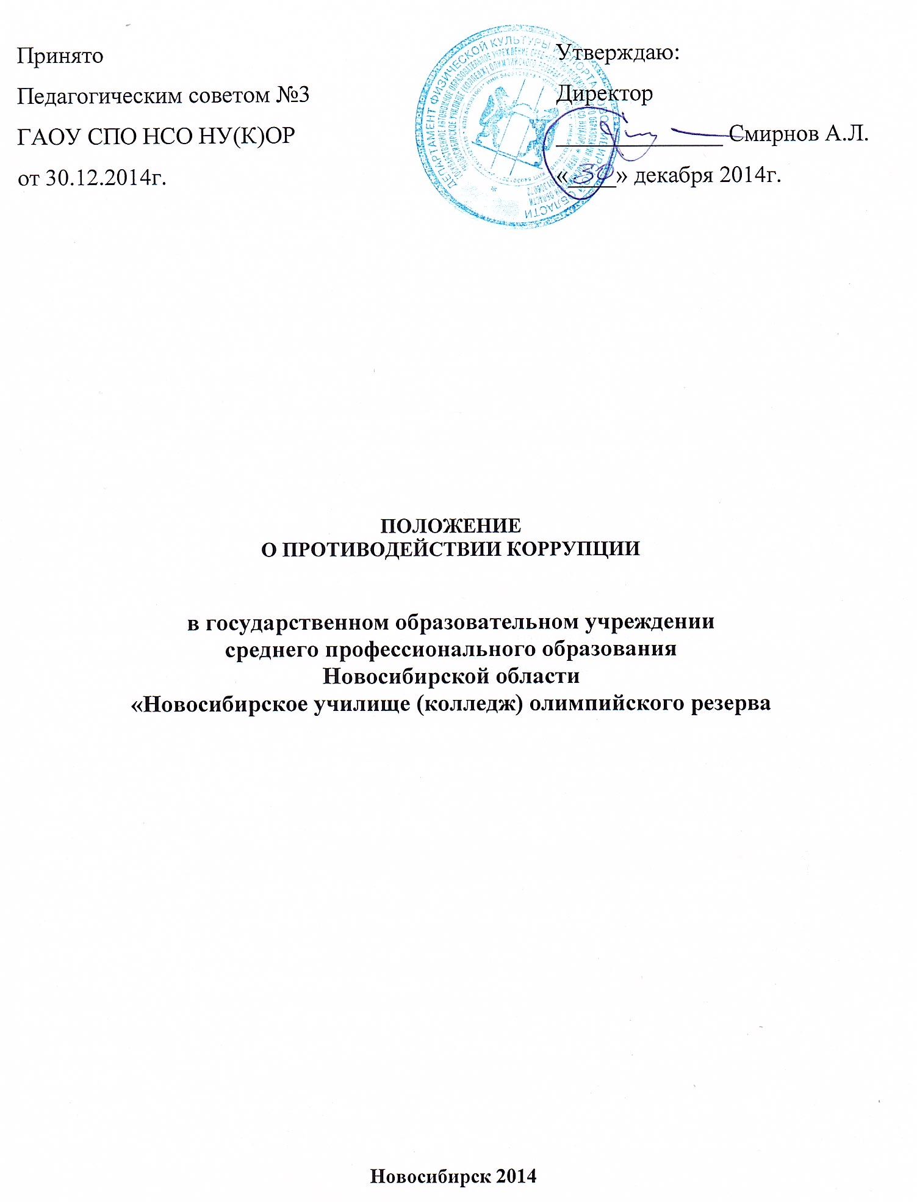

1. Общие положения

1.1.Настоящее Положение «О противодействии коррупции в ГАОУ СПО НСО НУ(К)ОР» (далее Положение) разработано в соответствии с Федеральным законом РФ № 273-ФЗ от 25.12.2008г., №172-ФЗ от 17.07.2009г., №329-ФЗ от 21.11.2011г., Законом Новосибирской области № 486-ОЗ от 27.04.2010г., Указом Президента РФ №297 от 13.03.2012г. и методическими рекомендациями по противодействию коррупции в целях защиты прав и свобод работников, обучающихся образовательного учреждения, обеспечения законности, правопорядка и общественной безопасности в ГАОУ СПО НСО НУ(К)ОР.
1.2.Настоящим Положением устанавливаются основные принципы противодействия коррупции, правовые и организационные основы предупреждения коррупции и борьбы м ней, минимизации и (или) ликвидации последствий коррупционных правонарушений в ГАОУ СПО НСО НУ(К)ОР.
1.3.Основные понятия, используемые в настоящем Положении:
1.3.1.Коррупция – злоупотребление служебным положением, дача взятки, получение взятки, злоупотребление полномочиями, коммерческий подкуп или незаконное использование физическим лицом своего должностного положения вопреки законным интересам общества и государства в целях получения выгоды в виде денег, ценностей иного имущества или услуг имущественного характера, иных имущественных прав для себя или для третьих лиц, либо незаконное предоставление такой выгоды указанному лицу другими физическими лицами.
1.3.2.Конфликт интересов работника – ситуация, при которой личная прямая или косвенная заинтересованность работника влияет или может повлиять на объективное исполнение им должностных обязанностей и при которой возникает или может возникнуть противоречие между личной заинтересованностью работника и законными интересами обучающихся, иных граждан, организаций и других юридических лиц, способное привести к причинению вреда законным интересам указанных лиц.
1.3.3.Личная заинтересованность работника – возможность получения работником при исполнении должностных обязанностей доходов в денежной либо натуральной форме, доходов в виде материальной выгоды непосредственно для работника либо для лиц близкого родства, друзей.
1.3.4.Коррупционное правонарушение – отдельное проявление коррупции, влекущее за собой дисциплинарную, административную, уголовную или иную ответственность.
1.3.5.Субъекты антикоррупционной политики – органы государственной власти и местного самоуправления, учреждения, организации и лица, уполномоченные на формирование антикоррупционной политики, граждане. В ГАОУ СПО НСО НУ(К)ОР субъектами антикоррупционной политики являются:
- должностные лица, занимающие административные должности: директор, заместители, заведующие;
- преподавательский состав и учебно-вспомогательный персонал;
- иные работники образовательного учреждения;
- обучающиеся;
- физические и юридические лица, заинтересованные в качественном оказании образовательных услуг лицам, обучающимся в образовательном учреждении.
1.3.6.Субъекты коррупционных правонарушений – физические лица, использующие свой статус вопреки законным интересам государства, общества, образовательного учреждения для незаконного получения выгод, а также лица, незаконно предоставляющие такие выгоды.
1.3.7.Предупреждение коррупции – деятельность субъектов антикоррупционной политики, направленная на изучение, выявление, ограничение либо устранение явлений и условий, порождающих коррупционные правонарушения или способствующих их распространению.
1.3.8.Противодействие коррупции – скоординированная субъектов антикоррупционной политики по противодействию коррупции в пределах их полномочий.

2.Основные принципы противодействия коррупции
Противодействие коррупции в ГАОУ СПО НСО НУ(К)ОР осуществляется на основе следующих основных принципов:
- приоритета профилактических мер, направленных на недопущение формирования причин и условий, порождающих коррупцию;
- обеспечение четкой правовой регламентации, законности и гласности деятельности органов управления и самоуправления;
- комплексное использование организационных, информационно-пропагандистских и других мер по предупреждению коррупции;
- взаимодействие с правоохранительными органами, общественными объединениями и гражданами.

3.Основные меры по противодействию коррупции
3.1.Формирование в коллективе педагогических и непедагогических работников образовательного учреждения нетерпимости к коррупционному поведению.
3.2.Формирование у родителей (законных представителей) обучающихся нетерпимости к коррупционному поведению.
3.3.Проведение мониторинга всех локальных актов, издаваемых администрацией образовательного учреждения на предмет соответствия действующему законодательству.
3.4.Проведение мероприятий по разъяснению работникам образовательного учреждения и родителям (законным представителям) обучающихся законодательства в сфере противодействия коррупции.

4.Основные направления противодействия коррупции
4.1.Проведение единой политики в области противодействия коррупции.
4.2.Формирование негативного отношения к коррупционному поведению.
4.3.Введение антикоррупционнных стандартов, то есть установление единой системы запретов, ограничений, обеспечивающих предупреждение коррупции.
4.4.Обеспечение доступа к информации о деятельности образовательного учреждения.
4.5.Обеспечение добросовестности, открытости, добросовестной конкуренции и объективности при размещении заказов на поставку товаров, выполнение работ, оказание услуг.
4.6.Усиление контроля за решением вопросов, содержащихся в обращениях к должностным лицам, занимающим административные должности в ГАОУ СПО НСО НУ(К)ОР.
4.7.Повышение уровня оплаты труда и социальной защищенности работников.
4.8.Усовершенствование кадровой политики в образовательном учреждении, системы отбора кадров, формирования кадрового резерва, привлечения на работу квалифицированных специалистов.
4.9.Повышение ответственности работников ГАОУ СПО НСО НУ(К)ОР за непринятие мер по устранению причин коррупции, за допущение коррупции.
4.10.Повышение ответственности работников ГАОУ СПО НСО НУ(К)ОР за ненадлежащее исполнение или неисполнение должностных обязанностей.

5.Внедрение антикоррупционнных механизмов
5.1.Проведение совещания с работниками по вопросам антикоррупционной политики в образовании.
5.2.Усиление воспитательной и разъяснительной работы среди административного и преподавательского состава по недопущению фактов вымогательства и получения денежных средств при промежуточной и итоговой аттестации.
5.3.Усиление контроля за ведением документов строгой отчетности.
5.4.Анализ состояния работы по предупреждению коррупционных правонарушений в ГАОУ СПО НСО НУ(К)ОР. Подведение итогов анонимного анкетирования обучающихся на предмет выявления фактов коррупционных правонарушений и обобщение вопросов на заседании Рабочей группы по противодействию коррупции в ГАОУ СПО НСО НУ(К)ОР.
5.5.Анализ заявлений, обращений граждан на предмет наличия в них информации о фактах коррупции. Принятие по результатам проверок организационных мер, направленных на предупреждение подобных фактов.

6.Организационные основы, задачи и функции
Рабочей группы по противодействию коррупции в ГАОУ СПО НСО НУ(К)ОР

6.1.Состав, структура и порядок формирования (далее Рабочая группа)
6.1.1.Рабочая группа по противодействию коррупции в ГАОУ СПО НСО НУ(К)ОР создается на постоянный срок, утверждается приказом директора. Заседания проводятся по мере необходимости, не реже двух раз в год.
6.1.2.Работа группы осуществляется на плановой основе. План работы формируется на основании предложений, внесенных на основании анализа имеющейся ситуации. План составляется на текущий календарный год и утверждается директором образовательного учреждения после рассмотрения на заседании Педагогического совета образовательного учреждения.
6.1.3.Общее руководство Рабочей группой по противодействию коррупции в ГАОУ СПО НСО НУ(К)ОР осуществляется Председателем группы (директором образовательного учреждения).
6.1.4.Заседания Рабочей группы проводятся председателем, а в его отсутствие по его поручения заместитель председателя Рабочей группы. В зависимости от рассматриваемых вопросов, к участию в заседаниях могут привлекаться другие лица.
6.1.5.Решения принимаются на заседании простым большинством голосов от общего числа присутствующих и ступают в силу после утверждения Председателем. Оформляются протоколом.
6.1.6.Организацию заседания, протоколирование хода заседаний Рабочей группы осуществляет секретарь.

6.2.Основные задачи и функции Рабочей группы по противодействию коррупции
6.2.1.Основными задачами Рабочей группы являются:
- подготовка рекомендаций для принятия решений по вопросам противодействия коррупции;
- участие в подготовке предложений, направленных на устранение причин и условий, порождающих коррупцию;
- обеспечение контроля за качеством и своевременностью решения вопросов, содержащихся в обращениях граждан.
6.2.2.Основными функциями Рабочей группы являются:
- разработка основных направлений антикоррупционной политики в ГАОУ СПО НСО НУ(К)ОР;
- участие в разработке и реализации антикоррупционнных мероприятий, оценка их эффективности, осуществление контроля за ходом их реализации;
- участие в рассмотрении заключений, составленных по результатам проведения антикоррупционнных экспертиз;
- подготовка проектов решений по вопросам, входящим в компетенцию рабочей группы;
- участие в организации антикоррупционной пропаганды;
- подготовка в установленном порядке предложений по вопросам борьбы с коррупцией.

7.Ответственность физических и юридических лиц
за коррупционные правонарушения
7.1.Граждане Российской Федерации, иностранные граждане и лица без гражданства за совершение коррупционных правонарушений несут уголовную, административную, гражданско-правовую и дисциплинарную ответственность в соответствии с законодательством Российской Федерации.
7.2.Физическое лицо, совершившее коррупционное правонарушение, по решению суда может быть лишено, в соответствии с законодательством Российской Федерации, права занимать определенные должности государственной и муниципальной службы.
7.3.В случае, если от имени или в интересах юридического лица осуществляется организация, подготовка и совершение коррупционных правонарушений, к юридическому лицу могут быть применены меры ответственности в соответствии с законодательством Российской Федерации.
7.4.Применение за коррупционное правонарушение мер ответственности к юридическому лицу не освобождает от ответственности за данное коррупционное правонарушение виновное физическое лицо, равно как и привлечение к уголовной или иной ответственности за коррупционное правонарушение физического лица не освобождает от ответственности за данное коррупционное правонарушение юридическое лицо.

